**Тестовое задание**

Задача:

Создать простое приложение

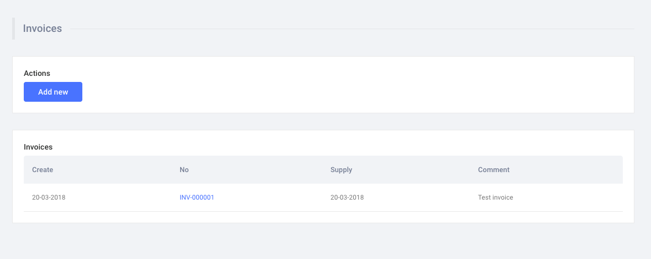

Таблица, которая получает invoices и отображает их. Вверху кнопки "Add New" после нажатия на которую переходит на форму создания invoice.

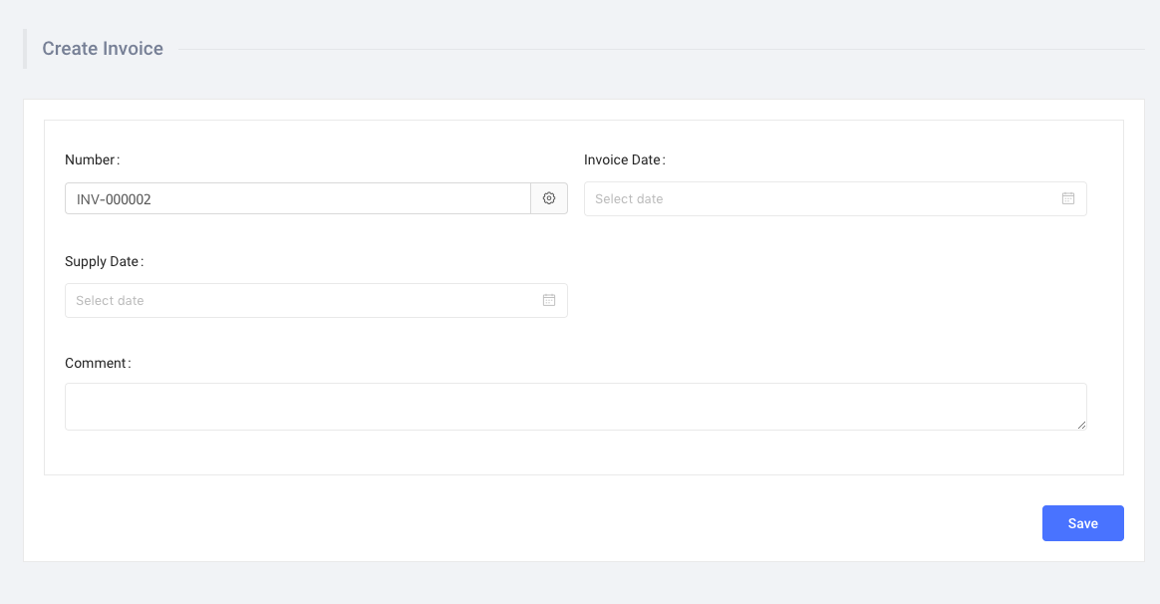

Форма создания. После заполнения полей и нажатия кнопки "Save" создается invoice и перенаправляет к первой странице. В таблице должен отображаться новый invoice.

Работоспособность в двух последних версиях десктопных браузеров Chrome, Safari, Firefox, Edge.

Необходимо так же добавить разделение прав Гость – может только смотреть, Модератор – создавать, редактировать, Админ – все тоже что и модератор – но так же удалять

Плюсом будет:

1. ajax
2. pjax
3. мультиязычность
4. RBAC
5. адаптивность
6. модалки
7. тесты